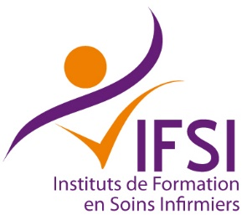

Institut de Formation en Soins Infirmiers
BP 500 59 – 69 bd Lacroix
65478 Lyon cedex

Soigner dans l’urgence

En quoi le contexte des urgences influence la relation qui existe entre le patient et l’équipe soignante ?

Mémoire de fin d’études pour l’obtention de l’UE 5.6 – Analyse de la qualité et traitement des données scientifiques et professionnelles

Promotion 2018 – 2019
Session juillet 2018

Conseiller pédagogique : Charles JOURDAIN Etudiante : Marie DUPONT

